Первая медицинская помощь при электротравме на рабочем месте программиста

Если у человека наблюдаются следующие симптомы: судороги, расстройство дыхания (иногда даже остановка), падение пульса, судорожное сокращение мышц, потеря сознания, остановка сердца, ожоги на участках непосредственного контакта с электросетью.

Пострадавшего нужно немедленно освободить от действия тока. Проще всего и эффективнее выключить источник питания. Если это не представляется возможным или может быть опасным нужно оттащить пострадавшего от источника тока.

При оттаскивании пострадавшего от кабеля, проводов и т.п. следует браться за его одежду (если она сухая!), а не за тело, которое в это время является проводником электричества. Меры по оказанию помощи пострадавшему от электрического тока определяются характером нарушения функций организма: если действие тока не вызвало потери сознания, необходимо после освобождения от тока уложить пострадавшего на носилки, тепло укрыть, дать 20-25 капель валериановой настойки, тёплый чай или кофе и немедленно транспортировать в лечебное учреждение

Если поражённый электрическим током потерял сознание, но дыхание и пульс сохранены, необходимо после освобождения от действия тока на месте поражения освободить стесняющую одежду (расстегнуть ворот, пояс и т.п.), обеспечить приток свежего воздуха, выбрать соответственно удобное для оказания первой помощи место с твёрдой поверхностью.

Необходимо осмотреть полость рта; если стиснуты зубы, не следует прибегать к физической силе - раскрывать его рот роторасширителем, а надо сначала несколько раз кряду дать ему понюхать нашатырный спирт, растереть им виски, обрызгать лицо и грудь водой с ладони.

При открытии полости рта необходимо удалить из неё слизь, инородные предметы, если есть - зубные протезы, вытянуть язык и повернуть голову на бок, чтобы он не западал. Затем пострадавшему дают вдыхать кислород. Если поражённый пришёл в сознание, ему нужно обеспечить полный покой, уложить на носилки и поступать далее так, как указано выше. Но бывает и так, что состояние больного ухудшается - появляются сердечная недостаточность, частое прерывистое дыхание, бледность кожных покровов, цианоз видимых слизистых оболочек, а затем терминальное состояние и клиническая смерть. В таких случаях, если помощь оказывает один человек, он должен тут же приступить к производству искусственного дыхания «изо рта в рот» и одновременно осуществлять непрямой массаж сердца. делается это следующим образом: сначала оказывающий делает подряд 10 выдохов в лёгкие пострадавшего, затем быстро переходит к левой его стороне, становится на одно или оба колена и производит толчкообразное надавливание по центру грудины на её нижнюю треть. Массаж сердца прерывается каждые 15 секунд для проведения одного глубокого вдоха.

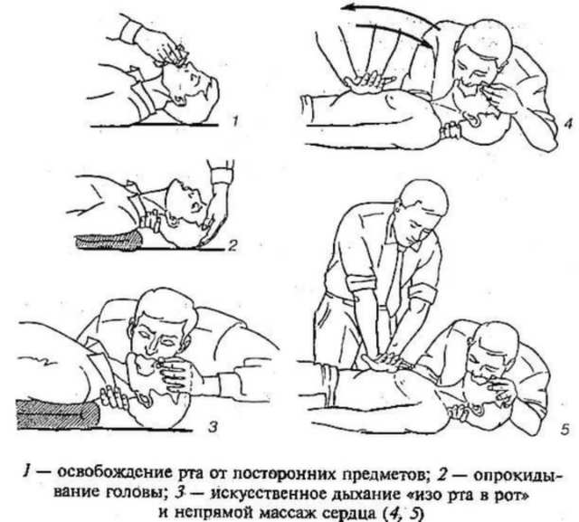

Если есть помощник, то оказание первой помощи проводят двое. Один производит искусственное дыхание, другой - непрямой массаж сердца. Эффективность этих мероприятий зависит от правильного их сочетания, а именно: во время вдоха надавливание на грудину пострадавшего производить нельзя. Во время выдоха на грудину следует ритмично нажимать 3-4 раза, делая паузу во время следующего вдоха и т.д. Таким образом, за одну минуту совершается 48 нажатий и 12 вдуваний.

Непрямой массаж сердца частично обеспечивает вентиляцию лёгких. Для проведения массажа сердца надо надавливание производить не всей ладонью, а тыльной поверхностью лучезапястного сустава. Давление на грудину усиливается другой ладонью, крестообразно располагаемой на дорзальной (ладонной) поверхности первой кисти. Оказывающий помощь при массаже сердца должен находиться в полусогнутом положении так, чтобы сила нажатия обеспечивалась и весом туловища. Надавливание должно быть таким, чтобы грудина смещалась к позвоночнику не менее, чем на 3-5 см. В этом случае происходит механическое сдавливание сердца, вследствие чего из него выталкивается кровь. При расправлении грудной клетки кровь из вен поступает в сердце.

Участки тела, обожжённые электрическим током, лечат в стационаре как термические ожоги.

В том случае, если до приезда медицинских работников дыхание и сердечную деятельность вам удалось восстановить, наложите на пораженный участок сухую стерильную повязку. При небольшом ожоге используйте обычный бинт, при распространенном -- чистые простыни или ткань. Не следует наносить на место ожога лекарственных средств -- ни жидкостей, ни мазей, ни порошков.

Всех пораженных электротоком надо доставить в лечебное учреждение, причем обязательно на носилках независимо от самочувствия. Так необходимо сделать потому, что может снова наступить расстройство сердечной деятельности и дыхания.